NOMBRE: Virginia Jeanth Castillo López

CATEDRATICA: Mayte Escobar

GRADO: 4TO. Secretariado Juridico

Tarea: organizador grafico tela de araña de las metas y tareas del grupo.

Curso: Comunicación

Ciclo Escolar: 2021



Introducción.

El trabajo que presentare se tratara sobre las tareas y metas del grupo, recordemos que aunque las metas y tareas se usan a veces como sinónimos pero se refieren a cosas distintas.

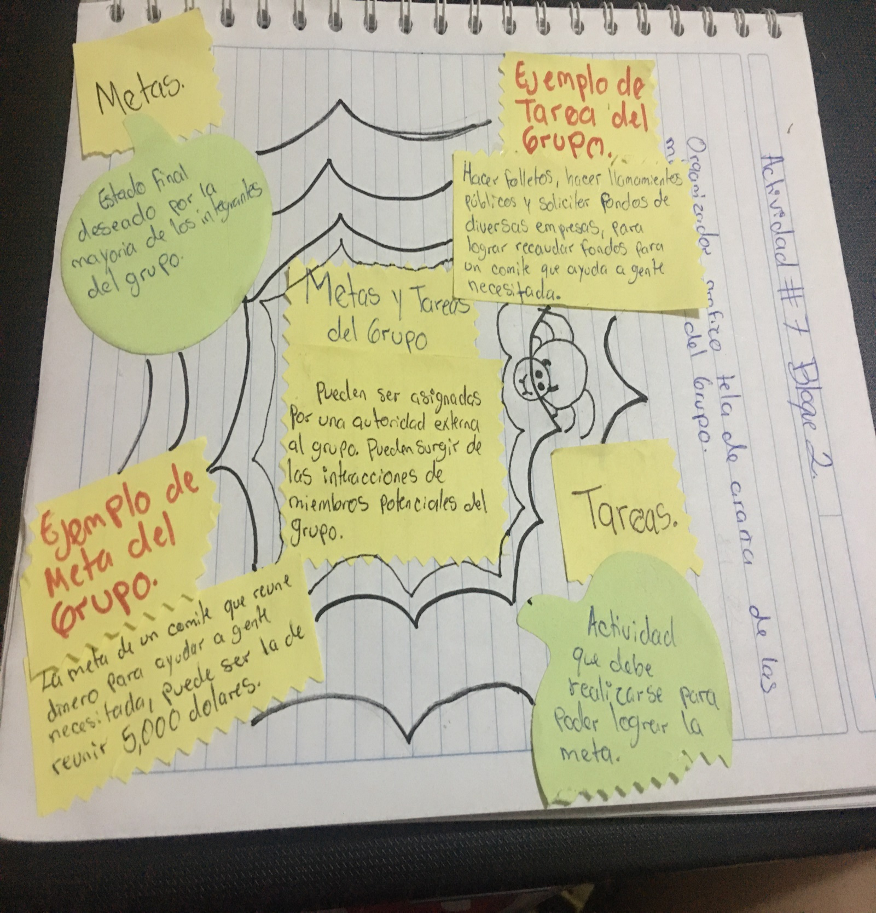



CONCLUSIÓN.

El Trabajo que presente se trató sobre las metas y tares del grupo. La meta, es un fin que todos los integrantes del grupo desean alcanzar. La tarea se puede decir que es el medio para lograr la meta establecida del grupo. Ambas influyen en el comportamiento y desempeño de los integrantes del grupo.